小型斜め二段式軽ガス銃及び着火方式に関する研究
篠原 維和
- 背景
スペースデブリバンパーシールドの開発に必要なデータベースの構築を目指して，東北大学流体科学研究所衝撃波研究センターでは，二段式軽ガス銃を利用する高速衝突試験を行い，特に，斜め衝突の効果を明らかにしようとしている．その結果，衝突角度の違いによって生じるデブリ雲の微粒子分布と形状は衝突角度によって異なり，さらに詳細な斜め衝突実験が重要となることが明らかになった．また，地球物理の分野では巨大隕石の衝突で水中衝撃波が海洋生物の絶滅に無視できない効果を現したこと，世界中の火山の同時噴火に引き金となったことを実証するために，数値解析と共にアナログ実験の必要性が高まっている．以上の目的を達成するために，水平から垂直衝突まで任意の斜め衝突を実現する小型の二段式軽ガス銃を製作した．この装置は測定部に気体・液体・固体の三相からなる試験片を水平に取り付け，高速飛行体を衝突角度0～90度で衝突させる．
一方，この小型装置では，飛行体が自由飛行する時間間隔が，可視化計測に要するレーザー光源などの測定装置の内部遅れ時間よりも短い．従って，本装置の起爆の前に計測装置を起動し，飛行体が銃口を離れた瞬間に計測装置が作動する．従来の二段式軽ガス銃の火薬系列では時間制御が不可能で，起爆信号を測定装置のトリガー信号に利用できないため，これに代わる何らかの時間制御可能な火薬起爆方式を確立しなければならない．

- 目的
本研究では小型二段式軽ガス銃の飛行体射出特性を吟味し，火薬燃焼・飛行体発射時間の精密制御が可能な火薬起爆方式の確立を研究目的とした．

- 実験と結果
  - 飛行体速度測定
飛行体を打ち出すためのパラメータを変えて，本装置の飛行体射出性能を評価した．実験条件を表1に示し，実験結果を図1に示す．図1より，ヘリウム初期圧を高めると飛行体速度は減少した．また，軽い飛行体と重いピストンを組み合わせることで高い駆動気体圧力を達成し，高い飛行体速度を得た．
本実験は重い飛行体（ポリカーボネイト製）と軽いピストンを組み合わせて8点の異なる速度を得たが，Random Choice Methodによる数値計算で，より細かな実験条件下での飛行体速度を予測した．その結果図2に示す飛行体速度の等高線図を得，これらから本装置は比較的少火薬量でも高い飛行体速度を得られることが分かった．

  - 小型二段式軽ガス銃の精密時間制御
ガス銃駆動の精密時間制御を目指して，新たな火薬起爆方式を提案し，火薬起爆の瞬間から飛行体の試験到達までの時間間隔のばらつきを，繰り返し実験によって吟味した．本研究で提案する火薬起爆方式は図3に示すもので，火薬室に酸水素混合気を封入し無煙火薬を置く．火薬室先端に無被覆のガラスファイバーを挿入して室内を密閉し，その先端に10mgのアジ化銀ペレットを接着する．アジ化銀ペレットにパルスNd-YAGレーザー光を照射すると起爆し，酸水素混合気中にデトネーション波が発生し，デトネーション波が伝爆用のアジ化銀に入射すると火薬が着火する．本実験の測定系の図を図4に示し，測定結果を図5に示した．3回の繰り返し実験から，再現性の良い飛行体速度5.12±0.02 km/sを得たが，無煙火薬の着火遅れは8.70 ms±128 μsで実験ごとの時間ばらつきは大きなものであった．また，レーザー光発振の瞬間から飛行体が観測部に達するまでの時間は10.07 ms±128 μsと，なおも時間ばらつきを認めた．しかし，隔膜破断後の火薬燃焼波伝播の再現性はよく，燃焼波の圧力が最初に最大となる瞬間から，飛行体が観測部に達するまでの時間間隔は1.38 ms±6.44 μsで再現性はよい．ピストン運動の再現性が向上したことを示し，飛行体の加速管内での運動も良く制御できる．圧縮管に取り付けた圧力変換器の出力をトリガー信号に用いれば，観測系の時間制御はほぼ達成できる見通しを得た．

- 結論
本研究によって以下の諸事項を明らかにした．
  - 比較的少ない火薬量でピストンが破損しない限界以下にヘリウム初期圧を設定し，より高速を得，また，ピストン重量を増してより高いヘリウム初期圧で高速を得た．RCMの模擬により火薬量を増すと速度に極値が現れ，比較的少量の火薬を用いて6 km/s近い飛行体速度達成できる見通しを得た．
  - レーザー光照射の瞬間から飛行体の測定部到達までの時間間隔は10.07 ms±128 μsであり，実験ごとの時間ばらつきは無視できない．しかし，ピストン・飛行体の運動は良く制御され，火薬燃焼波の第一最大圧発生の瞬間から飛行体の測定部到達までの時間ばらつきは±6.44 μsであった．

Table 1 Experimental conditions of velocity measurement
Powder weight [g] | Initial fill pressure of Helium [kPa] | Rupture pressure of first diaphragm [MPa] | Rupture pressure of second diaphragm [MPa] | Piston weight [g] | Projectile weight [g]
25 and 30 | 490～785 | 58.3 | 38.1～146.0 | 43.2 and 198 | 0.54 and 0.69
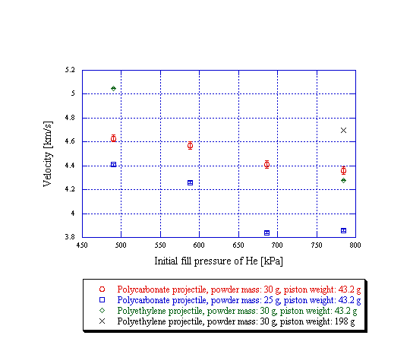

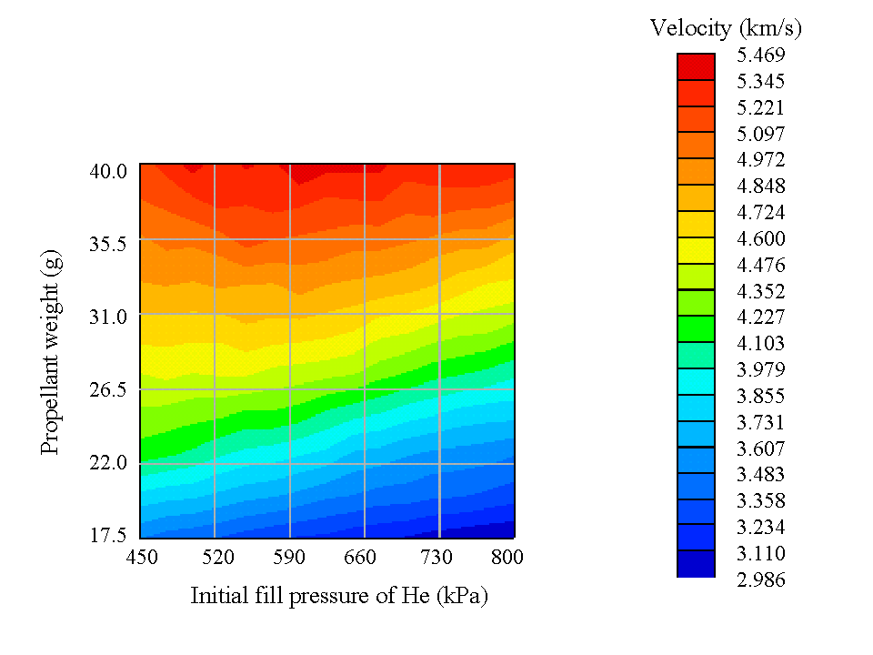

Fig. 1 Velocity profiles under various conditions Fig. 2 Velocity profile by RCM
propellant chamber body
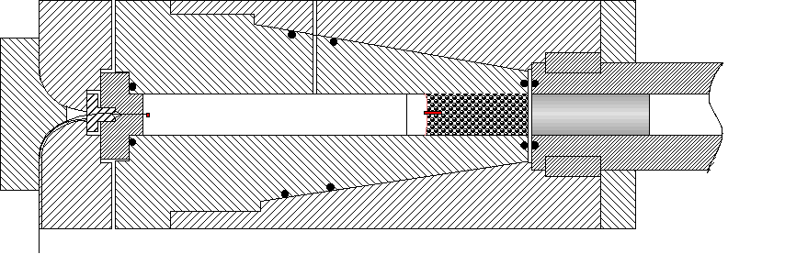

first diaphragm
piston
pump tube
port for filling oxyhydrogen mixture gas
powder inserting tube
smokeless powder
linear array of AgN₃ pellets
AgN₃ pellet
optical fiber without cover film

Fig. 3 Propellant chamber of compact two-stage light gas gun by laser ignition

GaAs semiconductor laser
free flight chamber
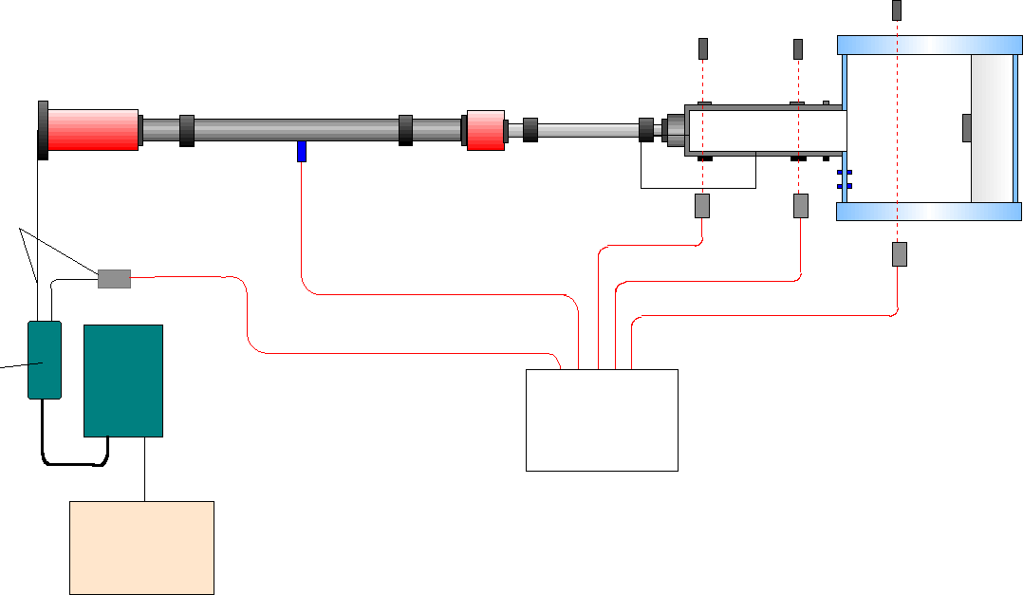
pump tube
launch tube
test chamber

pressure transducer
optical fiber

laser head
back plate
Nd-YAG laser power unit
pulse generator
digital memory
photo detector
photo detector

Fig. 4 Experimental setup of velocity measurement by laser ignition

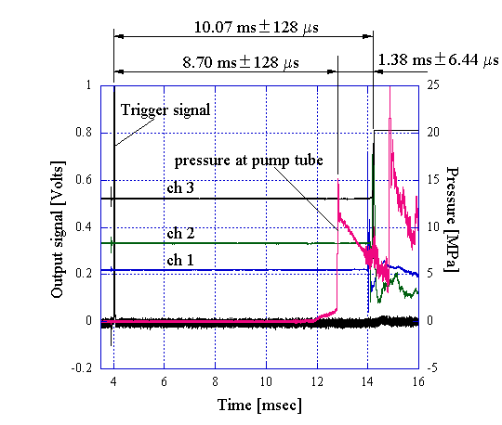
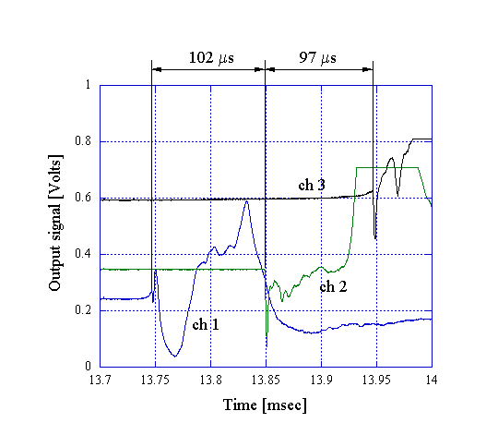

Fig. 5 Experimental result, projectile velocity: 5.12 km/s, test gas: air 2000 Pa

